Beschaffung (Ziel

Ermittlung des Meldebestandes (Wann?)

Meldebestand ist der Bestand, bei dessen „Erreichung“ eine Bestellung ausgelöst werden muss, um bei normalem „Verbrauch“ nicht den eisernen Bestand angreifen zu müssen.

Aufgabe: Überlegen Sie, wie sich der Meldebestand rechnerisch ermitteln lässt.

Formel: Meldebestand = Eisener Bestand + (Tagesbedarf * Beschaffungsdauer)

Ermittlung der (optimalen) Bestellmenge (Wie viel?)

Das Grundproblem liegt in der möglichst kostengünstigen Beschaffung der benötigten Materialien.

Die 2 wesentlichen Einflussgrößen sind:

Bestellungs(fixe)kosten: fallen bei jeder Bestellung an, gleichgültig wie umfangreich die
Bestellung ist, z.B. Kosten der Bedarfsermittlung, der Angebotseinholung, der
Rechnungsprüfung, Versandkostenpaschale?

Lagerhaltungskosten: z.B. Personalkosten
„Zinsen“ für das im Lager gebundene Kapital
Lagerrisiko (Beispiel PC-Markt, Lebensmittel)

Schritt 1: Berechnung der Lagerhaltungskosten (pro Stück):

Einstandspreis * Menge *Lagerhaltungskostensatz (in %)
2 * Menge

Wie hoch sind die Lagerhaltungskosten pro Stück bei einem Material, welches einen Einstandspreis von 10 € besitzt und dessen Lagerhaltungskostensatz 10% beträgt ?

10 €* *10%
2

Warum macht es keinen Unterschied, ob der Jahresverbrauch (=Menge) 2500 oder 1000 Einheiten beträgt?

Schritt 2: Ermittlung der optimalen Bestellmenge

Der Jahresverbrauch beträgt 2500 St.. Pro Bestellung fallen immer 50 € Bestellkosten an.

Anzahl Bestellungen | Bestell-menge | Durchschn. Lagerbest. | Lagerkosten | Bestellkosten | Gesamtkosten
1
2
3
4
5
6
7
8
9
10

Skizze:

Andler Formel: 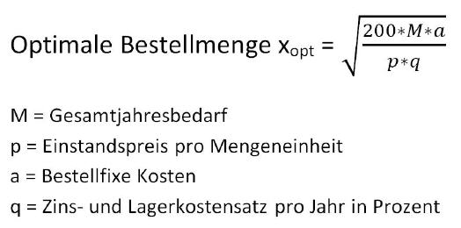

Kritik: Das Modell vernachlässigt u.a.

- Mengenrabatte,
- Einsparungen bei Transportkosten,
- Mindestbestellmengen bzw. Kleinmengenzuschlag
- Maximale Kapazität des Lagers

